**КРИОБАЛЛОННАЯ АБЛАЦИЯ ФИБРИЛЛЯЦИИ ПРЕДСЕРДИЙ ПРИ ВАРИАНТНОЙ АНАТОМИИ ЛЕГОЧНЫХ ВЕН**

**Цель исследования** – оценить результаты криобаллонной аблации при вариантной анатомии легочных вен (ЛВ).

**Материал и методы.** В проспективное рандомизированное исследование включено 94 пациента с устойчивой к антиаритмической терапии ФП в возрасте 55,9±9,8 лет, из них 48 мужчин и 46 женщин. Медиана продолжительности «аритмического» анамнеза составила 4 (1,5; 5) лет. 7 пациентов имели в анамнезе РЧА кавотрикуспидального истмуса (КТИ), 5 – рецидивы ФП после ранее выполненной РЧА. У 7 пациентов на момент госпитализации имела место персистирующая форма ФП.

В рамках предоперационной подготовки всем пациентам выполнялась мультиспиральная компьютерная томография сердца с контрастированием. Оценивалась архитектоника ЛВ: их диаметр, количество, особенности впадения; наличие тромбов в полостях сердца.

В зависимости от анатомического варианта ЛВ пациенты распределялись в 2 группы – группу типичной и вариантной анатомии. Частота встречаемости различных анатомических вариантов ЛВ составила 13,8%. По основным клиническим характеристикам исследуемые группы были сопоставимы. Всем пациентам была выполнена криобаллонная изоляция ЛВ с применением катетеров ArcticFront 28 мм и ArcticFront Advance 28 мм. У всех пациентов с вариантной анатомией ЛВ использовался катетер второй генерации. С целью верификации изоляции ЛВ применялся катетер Achieve. Во всех случаях изоляция ЛВ верифицировалась как блок входа и выхода без аденозинового теста.

**Результаты.** В группе с вариантной анатомией ЛВ в 11 случаях имелся коллектор левых ЛВ или их впадение в ЛП общим устьем. Не было выявлено достоверных различий в непосредственных параметрах вмешательства: продолжительности аблации (75 (46,2; 105) против 60 (52; 70), р=0,40) и длительности флюороскопии (17 (16; 23,7) против 20 (16,3; 23,8), p=0,64). Анализ несвязанных групп показал достоверно большую частоту развития осложнений в группе вариантной анатомии, при этом частота ПДН (6,9 против 3,7%) и осложнений со стороны сосудистого доступа (3,19 против 2,5%) были сопоставимы (р>0,05). При этом у пациентов с наличием общего устья левых вен достоверно чаще было отмечено развитие перикардита в послеоперационном периоде, потребовавшее назначения противовоспалительной терапии. Анализ отдаленных результатов криобаллонной аблации демонстрирует значимое снижение эффективности применения методики у пациентов с вариантной анатомией ЛВ, в частности при наличии коллектора/вестибюля левых ЛВ, в том числе при применении баллона второй генерации.

**Вывод.** Наличие коллектора/вестибюля левых ЛВ ассоциировано с достоверным ухудшением отдаленных результатов криобаллонной аблации, в том числе с применением баллонов второй генерации.

**Ключевые слова:** фибрилляция предсердий, криобаллонная аблация, вариантная анатомия легочных вен.

**Список сокращений**

ЛВ – легочная(ые) вена(ы), ЛП – левое предсердие, ПДН – парез диафрагмального нерва, РЧА – радиочастотная аблация, ФП – фибрилляция предсердий.

**Введение.** Традиционно целью интервенционных методов лечения фибрилляции предсердий (ФП) является антральная изоляция легочных вен (ЛВ). Среди катетерных методов наиболее изучено радиочастотное воздействие, хотя в течение последних лет появляется все больше данных об успешном применении криобаллонной аблации, эффективность которой сопоставима с РЧА [1] и даже превосходит ее в отношении влияния на качество жизни и частоту повторных вмешательств [2].

Криобаллонная аблация позволяет осуществить изоляцию ЛВ в одно воздействие при условиях оптимального контакта баллона с предсердным миокардом. Наличие вариантной анатомии ЛВ в данной ситуации может вызывать технические сложности в позиционировании баллона и вцелом является большой проблемой для «single shot» методик. В клинической практике применение криобаллонов при вариантной анатомии ЛВ ограничено.

Частота встречаемости вариантной анатомии ЛВ колеблется от 25 до 38%. Ее распространенность среди лиц, страдающих ФП, выше. Однако влияние анатомии ЛВ на результаты аблации противоречивы. Сегодня вопрос о возможности применения криобаллонов при вариантной анатомии ЛВ остается открытым. В исследовании Güler et al. (2015) достоверными анатомическими предикторами рецидива ФП после криоаблации явились диаметр правой верхней легочной вены, а также объем ЛП [4, 5]. В то же время, Khoueiry (2016) было показано отсутствие достоверных различий в эффективности криоаблации и РЧА при атипичной анатомии ЛВ [6]. Противоположные результаты были представлены Kubala (2016), продемонстрировавшими, что вариантная анатомия ЛВ ассоциирована с худшими отдаленными результатами вмешательства [7, 8].

**Цель исследования** – оценить результаты криобаллонной аблации при вариантной анатомии легочных вен (ЛВ).

**Материал и методы.** В проспективное рандомизированное исследование включено 94 пациента с устойчивой к антиаритмической терапии ФП в возрасте 55,9±9,8 лет, из них 48 мужчин и 46 женщин. Медиана продолжительности «аритмического» анамнеза составила 4 (1,5; 5) года. 7 пациентов имели в анамнезе РЧА кавотрикуспидального истмуса (КТИ), 5 – рецидивы ФП после ранее выполненной РЧА. У 7 пациентов на момент госпитализации имела место персистирующая форма ФП.

В рамках предоперационной подготовки во всех случаях выполнялась мультиспиральная компьютерная томография сердца с использованием 64-срезового компьютерного томографа Somaton Sensation 64 (Siemens, ФРГ). Контрастирование проводилось путем внутривенного болюсного введения автоматическим шприцем-инжектором 90-100 мл ренгенконтрастного препарата (содержание йода 350 мг/мл) со скоростью 5 мл/с. Анализ изображений проводился с использованием мультимодальной станции Leonardo (Siemens, Германия). Оценивались мультипланарные изображения ЛП в ортогональных проекциях, четырехкамерной позиции и вдоль осей ЛВ. Создание трехмерной модели позволяло изучить архитектонику ЛВ: оценивался их диаметр, количество, особенности впадения; определялось наличие тромбов в полостях сердца.

В зависимости от анатомического варианта ЛВ пациенты рапределялись в 2 группы: группу типичной и вариантной анатомии. Группа вариантной анатомии формировалась на основании классификации E.M. Marom (2004) [9]. Частота встречаемости различных анатомических вариантов ЛВ составила 13,8%. По основным клиническим характеристикам исследуемые группы были сопоставимы. Подробная анатомическая и клиническая характеристика изучаемой выборки представлена в таблицax 1 и 2.

Всем пациентам была выполнена криобаллонная изоляция ЛВ с применением катетеров ArcticFront 28 мм и ArcticFront Advance 28 мм (Medtronic, США). Всем пациентам с вариантной анатомией ЛВ использовался катетер второй генерации. Процедура выполнялась под внутривенной анестезией пропофолом, фентанилом и мидазоламом. Транссептальная пункция выполнялась по методике Brockenbrough под котнролем внутрисердечной (ВС) эхокардиографии (ЭХОКГ). Продолжительность криовоздействия составила 600 секунд на каждую из ЛВ для первой генерации баллонов и 240 секунд при использовании ArcticFront Advance. Окклюзия вены верифицировалась на основании ангиографии и/или ВСЭХОКГ. Ввиду наличия сложностей в позиционировании баллона в устье коллектора ЛВ, а также при наличии общего вестибюля – выполнялось по 2 аппликации длительностью 240 с при разных ангуляциях катетера. В случае развития пареза диафрагмальнго нерва при работе на правой верхней легочной вене, аблация немедленно прекращалась. С целью верификации изоляции ЛВ применялся катетер Achieve (Medtronic, США). Во всех случаях изоляция ЛВ верифицировалась как блок входа и выхода без аденозинового теста.

Период наблюдения составил 12 месяцев. Плановые визиты в клинику осуществлялись через 3, 6 и 12 месяцев после аблации. На каждом визите выполнялась электрокардиография в 12 отведениях и суточное мониторирование электрокардиограммы. Производилась оценка непосредственных и отдаленных результатов аблации на основании наличия документированных устойчивых эпизодов предсердных аритмий в раннем и отдаленном послеоперационном периодах. Производился анализ интраоперационных данных: оценка длительности процедуры (с момента выполнения транссептального доступа до окончания процедуры), длительности флюороскопии, а также наличия осложнений (кровотечения, тромбоэмболические осложнения, парез диафрагмального нерва (ПДН), гемоперикард, перикардит). В послеоперационном периоде на протяжении 3 месяцев всем пациентам назначалась антиаритмическая терапия (IC и III классы антиаритмических препаратов), а также антикоагулянтная терапия согласно шкалам CHA2DS2VASc и HASBLED.

Статистическая обработка данных выполнялась с применением программы MedCalc version 16.8. В зависимости от характера распределения признака данные представлены в виде среднего значения и стандартного отклонения, медианы с указанием межквартильного размаха, абсолютных и относительных величин. Для сравнительной оценки групп применялись критерии χ2, Стьюдента, Манна-Уитни, анализ Каплана-Мейера.

**Результаты и обсуждение.** В группу с вариантной анатомией ЛВ было включено 13 пациентов, большая часть которых (n=11) характеризовалась наличием коллектора левых ЛВ или их впадением в ЛП общим устьем. Не было выявлено достоверных различий в непосредственных параметрах вмешательства: продолжительности процедуры (75 (46,2; 105) против 60 (52; 70) минут, р=0,40) и длительности флюороскопии (17 (16; 23,7) против 20 (16,3; 23,8), p=0,64). Анализ несвязанных групп показал достоверно большую частоту развития осложнений в группе вариантной анатомии, при этом частота ПДН (6,9 против 3,7%) и осложнений со стороны сосудистого доступа (3,2 против 2,5%) были сопоставимы (р>0,05).

У пациентов с наличием общего устья левых вен достоверно чаще было отмечено развитие перикардита в послеоперационном периоде, потребовавшее назначения противовоспалительной терапии. Вероятно, это обусловлено большим диаметром устья вены (средний диаметр коллектора/общего устья составил 23±5 мм), ввиду чего баллон позиционируется дистально, за пределы полости ЛП, оказывая повреждающее действие на эпикард. Данный факт также подтверждается быстрым снижением температуры до более низких значений, чем при позиционировании баллона в типичных условиях. В данном анализе получены достоверные различия в отношении таких осложнений как ТИА и гемотампонада. Тем не менее, учитывая малый объем выборки и сравнительно низкую встречаемость таких осложнений, данный факт вызывает сомнения и требует подтверждения на большем числе наблюдений. В отношении ранних рецидивов как в госпитальный, так и отсроченный период (до 3 месяцев) группы оказались сопоставимыми (Таблица 3).

Анализ отдаленных результатов криобаллонной аблации демонстрирует значимое снижение эффективности применения методики у пациентов с вариантной анатомией ЛВ (рисунок 1). При этом наличие добавочной правой ЛВ не оказало влияния на результаты процедуры, в то время как наличие общего устья / коллектора слева значимо их ухудшало (рисунок 2). Данные ранее опубликованных исследований в отношении возможности применения аблации при вариантной анатомии спорны. Изучение электрофизиологических свойств ЛВ позволяет утверждать, что добавочные вены, в частности правосторонней локализации, редко являются аритмогенным субстратом [9], что согласуется с результатами данной работы.

Также известно, что в случае наличия коллектора, как правило, его устье является субстратом аритмогенеза [9]. В исследовании McLellan et al. (2010) было показано преимущество РЧА при наличии коллектора левых вен по сравнению с группой типичной анатомии [10]. Moltrasio (2016) путем электроанатомической реконструкции ЛП после криобаллонной аблации с применением устройств первого поколения показал, что зона повреждения смещена дистально и не позволяет достичь необходимого объема повреждения ткани муфты вены, при этом применение баллона второй генерации даже при условии воздействия в одной из ветвей коллектора позволяет осуществить изоляцию вены [11]. Катетеры второй генерации, позволяющие осуществлять криовоздействие не только по периметру баллона, но и по все его передней гемисфере, позволяют облегчить позиционирование его в устье вены. Тем не менее, при выполнении анализа эффективности аблации с их применением группа с вариантной анатомией демонстрирует худшие результаты (Рисунок 3).

Результаты настоящего исследования лимитированы малым объемом выборки. Дальнейшее изучение данной тематики должно позволить оптимизировать применение методики криоаблации ЛВ.

**Заключение.** Наличие коллектора/вестибюля левых ЛВ ассоциировано с достоверным ухудшением отдаленных результатов криобаллонной аблации, в том числе с применением баллонов второй генерации.

**Литература**

1. Kuck KH, Brugada J, Fürnkranz A, Metzner A, Ouyang F, Chun KR. Cryoballoon or radiofrequency ablation for paroxysmal atrial fibrillation. N Engl J Med. 2016;374:2235–2245.
2. Kuck KH, Fürnkranz A, Chun KR, Metzner A, Ouyang F, Schlüter M et al. FIRE AND ICE Investigators.. Cryoballoon or radiofrequency ablation for symptomatic paroxysmal atrial fibrillation: reintervention, rehospitalization, and quality-of-life outcomes in the FIRE AND ICE trial. Eur Heart J. 2016; 7:37(38):2858-2865.
3. Guler E, Guler GB, Demir GG, Kizilirmak F,Gunes HM, Barutcu I et al. Effect of pulmonary vein anatomy and pulmonary vein diameters on outcome of cryoballoon catheter ablation for atrial fibrillation. Pacing Clin Electrophysiol.2015;38:989-996.
4. Lin WS, Prakash VS, Tai CT, Hsieh MH, Tsai CF, Yu WC et al. Pulmonary vein morphology in patients with paroxysmal atrial fibrillation initiated by ectopic beats originating from the pulmonary veins: implications for catheter ablation. Circulation. 2000;101(11):1274-81
5. Khoueiry Z, Albenque JP, Providencia R, Combes S, Combes N, Jourda F et al. Outcomes after cryoablation vs. radiofrequency in patients with paroxysmal atrial fibrillation: impact of pulmonary veins anatomy. Europace. 2016;18(9):1343-51. doi: 10.1093/europace/euv419. Epub 2016 Jan 27.
6. Kubala M, Hermida JS, Nadji G, Quenum S, Traulle S, Jarry G. Normal pulmonary veins anatomy is associated with better AF-free survival after cryoablation as compared to atypical anatomy with common left pulmonary vein. Pacing Clin Electrophysiol. 2011;34(7):837-843. DOI: 10.1111/j.1540-8159.2011.03070. x.
7. Hunter RJ, Ginks M, Ang R, Diab I, Goromonzi FC, Page S et al. Impact of variant pulmonary vein anatomy and image integration on long-term outcome after catheter ablation for atrial fibrillation. Europace. 2010;12(12):1691-7. DOI: 10.1093/europace/euq322.
8. Marom EM, Herndon JE, Kim YH, McAdams HP. Variations in pulmonary venous drainage to the left atrium: implications for radiofrequency ablation. Radiology. 2004;230(3):824-829.
9. McLellan AJ, Ling LH, Ruggiero D, Wong MC, Walters TE, Nisbet A et al. Pulmonary vein isolation: the impact of pulmonary venous anatomy on long-term outcome of catheter ablation for paroxysmal atrial fibrillation. Heart Rhythm. 2014;11(4):549-556. DOI: 10.1016/j.hrthm.2013.12.025.
10. Conti S, Moltrasio M, Fassini G, Tundo F, Riva S, Dello Russo A et al. Comparison between First- and Second-Generation Cryoballoon for Paroxysmal Atrial Fibrillation Ablation. Cardiol Res Pract. 2016:5106127. doi: 10.1155/2016/5106127.

Таблица 1 – Анатомические варианты ЛВ в изучаемой группе пациентов.

|  |  |
| --- | --- |
| Вариант анатомии | Частота встречаемости N=94 |
| Коллектор левых ЛВ* | 4 (4,26%) |
| Вестибюль левых ЛВ (впадение общим устьем) | 7 (7,45%) |
| Типичная анатомия левых ЛВ | 81 (86,17%) |
| Впадение среднедолевой вены справа отдельным устьем | 2 (2,12%) |
| Типичная анатомия правых ЛВ | 81 (86,17%) |

**Примечание**. ЛВЛВ, ЛНЛВ, ПВЛВ, ПНЛВ – левая верхняя, левая нижняя, правая верхняя и правая нижняя легочные вены, соответственно. *По данным Marom E.M. (2004)

Таблица 2. Клиническая арактеристика исследуемой группы

|  |  |  |  |  |
| --- | --- | --- | --- | --- |
| Параметр | Все (n=94) | Типичная анатомия (n=81) | Вариантная анатомия (n=13) | p |
| Пол (мужчины / женщины) | 48 / 46 | 39 / 42 | 9 / 4 | 0,16 |
| Возраст, лет | 55,9±9,8 | 56,0±10,3 | 55,39±6,69 | 0,33 |
| ИМТ, кг/м2 | 30,1 (26,0; 34,4) | 28,2(22,9; 35,9) | 33,0 (27,7; 33,7) | 0,25 |
| Давность ФП, лет | 4 (1,5;5) | 4 (1,37;6) | 3 (1,5;4) | 0,32 |
| Форма ФП (пароксизмальная / персистирующая) | 87 (92,6%) / 7 (7,4%) | 76(93,8%) / 5 (6,2%) | 11(84,6%) / 2 (15,4%) | 0,27 |
| ТП | 10 (10,6%) | 7 (8,6%) | 3 (23,1%) | 0,09 |
| АГ | 71 (75,5%) | 61 (75,3%) | 10 (76,9%) | 0,90 |
| ИБС | 32 (34%) | 29 (35,8%) | 3 (23,1%) | 0,37 |
| ПИКС | 7 (7,4%) | 7 (8,6%) | 0 | 0,27 |
| ОНМК в анамнезе | 7 (7,4%) | 7 (8,6%) | 0 | 0,27 |
| СД | 7 (7,4%) | 7 (8,6%) | 2 (15,4%) | 0,44 |
| РЧА КТИ в анамнезе | 5 (5,3%) | 5 (6,2%) | 0 | 0,35 |
| АИЛВ в анамнезе | 5 (5,3%) | 4 (5,3%) | 1 (7,6%) | 0,41 |
| СHA2DS2Vasc | 2 (2; 3) | 2 (1; 3) | 2 (1; 2,25) | 0,52 |
| ФВ ЛЖ (по Simpson), % | 66 (64; 66) | 66(63; 67) | 65 (64; 68) | 0,77 |
| ПЗР ЛП, см | 4,0 (3,8; 4,6) | 4,1 (3,8; 4,5) | 4 (3,9; 4,5) | 0,97 |

**Примечание.** ИМТ – индекс массы тела; ТП – трепетание предсердий; АГ-артериальная гипертензия; ИБС – ишемическая болезнь сердца; ПИКС – постинфарктный кардиосклероз; ОНМК – острое нарушение мозгового кровообращения; СД – сахарный диабет; РЧА – радиочастотная аблация; КТИ – кавотрикуспидальный истмус; АИЛВ – антральная изоляция легочных вен; ФВ ЛЖ – фракция выброса левого желудочка; ПЗР ЛП – переднезадний размер ЛП.

Таблица 3. Непосредственные результаты Криобаллонной ИЛВ при различных анатомических вариантах ЛВ

|  |  |  |  |  |
| --- | --- | --- | --- | --- |
| Параметр | Все (n=94) | Типичная анатомия (n=81) | Вариантная анатомия (n=13) | p |
| Длительность процедуры | 60 (50; 87,5) | 75 (46,2; 105) | 60 (52; 70) | 0,40 |
| Длительность флюороскопии | 17 (16; 23,7) | 20 (16,3; 23,8) | 17 (15; 21) | 0,64 |
| Все осложнения | 13 (13,8%) | 8 (13,1%) | 5 (38,5%) | 0,03 |
| ТИА | 1 (1,1%) | 1 (1,2%) | 0 | 0,0001 |
| Гемоперикард с тампонадой | 1 (1,1%) | 1 (1,2%) | 0 | 0,0001 |
| ПДН (всего / преходящий / стойкий) | 6 / 5 (5,3%) / 1 (1,1%) | 3 / 2 (2,5%) / 1 (1,2%) | 3 (23,1%) | 0,08 |
| Перикардит | 2 (2,1%) | 0 | 2 (15,4%) | 0,0004 |
| Гематома места пункции | 3 (3,2%) | 2 (2,5%) | 1 (7,7%) | 0, 32 |
| Ранние рецидивы ФП (до 72 часов) | 10 (10,64%) | 6 (7,4%) | 4 (30,8%) | 0,52 |
| Рецидивы в течение 3 месяцев после вмешательства | 8 (8,5%) | 6 (7,4%) | 2 (15,4%) | 0,15 |

**Примечание.** ТИА – транзиторные ишемические атаки.

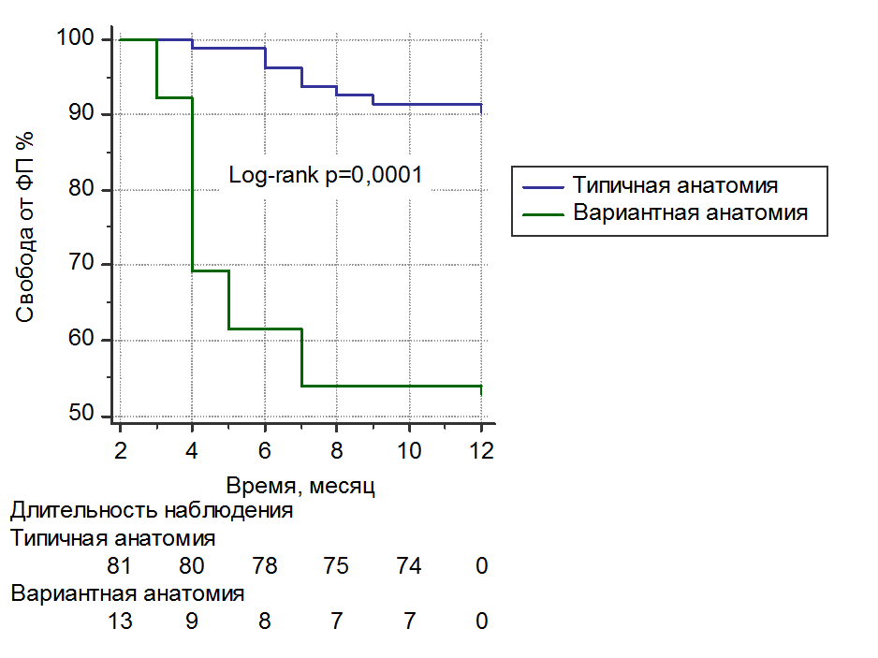

Рисунок 1 – Свобода от ФП в течение периода наблюдения при типичной и вариантной анатомии ЛВ

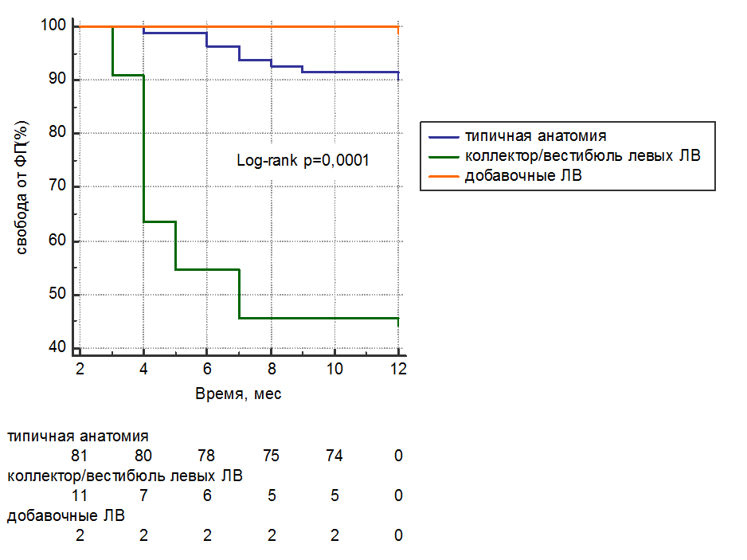

Рисунок 2 – Эффективность применения криобаллонов при различных анатомических вариантах ЛВ

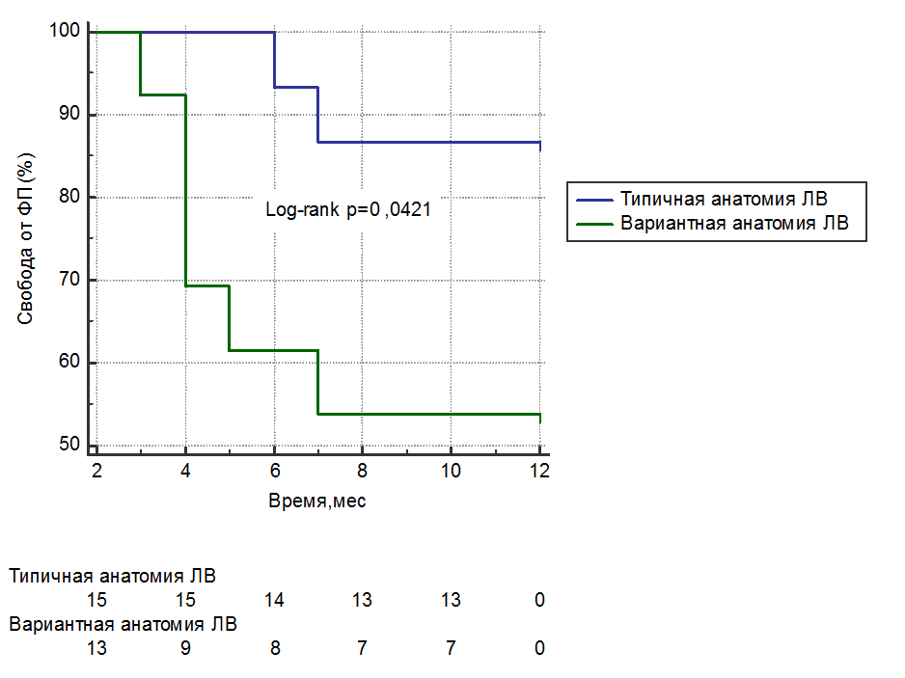

Рисунок 3 – Эффективность криобаллонов второй генерации при вариантной анатомии ЛВ